 | Centro Regional de la Costa de Redwood  Jonathan Padilla, Director Ejecutivo Interino  1116 Airport Park Boulevard  Ukiah, CA 95482  Teléfono: 707-462-3832 x289  Correo electrónico: JPadilla@RedwoodCoastRC.org | 

Verano 2025

Informe de rendimiento del Centro Regional de Redwood Coast

Cada año, el Departamento de Servicios para el Desarrollo (DDS) contrata con centros regionales en California para brindar servicios a personas y familias. Y cada año, el DDS evalúa el desempeño de los centros regionales. Este informe le proporcionará información sobre el Centro Regional de Redwood Coast (RCRC).

El año pasado, RCRC brindó servicios a aproximadamente 5130 personas. Los gráficos de la página dos muestran información sobre las personas a las que atiende RCRC. También podrá ver el desempeño de RCRC en el cumplimiento de sus objetivos y de su contrato con el DDS.

En RCRC, queremos mejorar cada año, superar el promedio estatal y cumplir o superar los estándares del DDS. Como puede ver en este informe, obtuvimos buenos resultados en casi todas las áreas evaluadas. Cumplimos o superamos el promedio estatal en la mayoría de las áreas. Logramos mejoras marginales en un área importante: los plazos de admisión y evaluación para personas mayores de tres años, pero aún necesitamos mejorar mucho en este aspecto.

En el área de cobertura de Redwood Coast, que abarca los condados de Del Norte, Humboldt, Lake y Mendocino, la mayoría (74%) reside con sus familias. Esto representa una disminución con respecto al año anterior, cuando el 81% vivía con sus familias. El año pasado, observamos un aumento significativo en los clientes que acceden a Servicios de Vida Independiente/Servicios de Vida con Apoyo (ahora el 19% en comparación con el 11% del año anterior) y una disminución en la dependencia de Centros de Atención Comunitaria y Centros de Atención Intermedia (ahora el 2% en comparación con el 6% del año anterior). RCRC supera significativamente el promedio estatal de adultos que viven en entornos similares a un hogar y no tenemos niños que residan en instalaciones con más de seis personas. RCRC tiene una política institucional contra la institucionalización, en apoyo de la vida en la comunidad. Los clientes de RCRC solo viven en centros de desarrollo cuando una orden judicial lo exige.

Hemos cumplido o superado todos los estándares del DDS con tres excepciones: RCRC experimentó una disminución en la actualización oportuna de los CDER y ESR, pasando del 99.72% al 93.57%; el cumplimiento de los requisitos del Plan de Programa Individual/Plan de Servicio Familiar Individual disminuyó del 97% al 94.1%; y los plazos de admisión y evaluación experimentaron un pequeño aumento en la puntualidad, pasando del 59.3% al 61.68%. Existen muchas barreras para cumplir con los plazos de admisión, la más importante de las cuales es la insuficiencia de personal. RCRC ha incorporado un nuevo Gerente de Admisión y Elegibilidad para abordar específicamente esta necesidad. Prevemos mejoras en este ámbito ahora que también hemos podido contratar personal y cubrir los puestos vacantes de Especialista en Admisión.

Los datos de la Encuesta Nacional de Indicadores Clave para Familias de Adultos 2021-2022 sugieren que los familiares de los clientes adultos atendidos por RCRC están ligeramente menos satisfechos con los servicios, con una satisfacción general del 73%, en comparación con el promedio estatal del 78%: encuestados blancos (75%); otros (71%).

En general, los encuestados en la Encuesta para Familias de Adultos 2021-2022 consideraron (84%) que los servicios y apoyos han marcado una diferencia positiva en la vida de su familiar adulto, con un promedio estatal del 84%: hispanos/latinos (80%) y familias blancas (63%).

La encuesta más reciente de Indicadores Clave Nacionales para Familias de Niños 2021-2022 preguntó: "¿Cree que los servicios y apoyos han marcado una diferencia positiva en la vida de su hijo?". A nivel estatal, el 81% de los familiares de niños en todo el estado, y el 83% en general para los atendidos por RCRC, informaron que sentían que los servicios habían marcado una diferencia positiva en sus vidas. Nuestros encuestados de otras etnias (76%), hispanos/latinos (89%) y blancos (82%). Las familias de los niños también informaron que su IPP o IFSP incluía todos los servicios y apoyos que su hijo necesitaba el 64% de las veces, ligeramente menos que el promedio estatal del 66%.

Los datos de la Encuesta Nacional de Indicadores Clave para Tutores de Familias de Adultos 2021-2022 sugieren que, en general, los tutores familiares de los clientes atendidos por RCRC están satisfechos con el apoyo recibido (80%). El promedio estatal general fue del 84%. Los tutores familiares también informaron que el IPP o IFSP de su familiar incluía todos los servicios y apoyos que su familiar necesitaba el 73% de las veces, ligeramente menos que el promedio estatal del 77%.

RCRC se ha centrado intensamente en la capacitación del personal y la contratación de proveedores este año en un esfuerzo concentrado para mejorar estas experiencias.

En el área de la reducción de las disparidades y la mejora de la equidad para los clientes de RCRC, los datos de Compra de Servicios sugieren que los gastos de RCRC aumentaron ligeramente en todos los grupos étnicos entre el nacimiento y los 21 años. Los cambios más notables se observaron entre nuestros clientes/familias hispanas. Los gastos para adultos se mantuvieron prácticamente iguales para todos los grupos étnicos, excepto para los clientes blancos. Los gastos para clientes blancos mostraron aumentos en los dos primeros años de vida y ligeras disminuciones entre los clientes en edad escolar y los adultos. RCRC observó mejoras en casi todas las categorías raciales/étnicas gracias a la reducción del porcentaje de clientes que solo recibían servicios de gestión de casos. Aún queda trabajo por hacer para llegar a más clientes y familias y ayudarlos a acceder a los servicios, y seguimos desarrollando e implementando iniciativas para facilitar dicho acceso. El mayor número de clientes que solo reciben servicios de gestión de casos corresponde a personas blancas de entre 3 y 21 años, seguidas de adultos blancos de 22 años o más.

Esperamos que este informe le sea útil para conocer mejor a RCRC. Si tiene alguna pregunta o comentario, ¡no dude en contactarnos!

Este informe es un resumen. Para consultar el informe completo, visite: https://redwoodcoastrc.org/about-us/transparency-and-public-information/performance-reports/
También puede comunicarse con Jonathan Padilla al 707-462-3832 ext. 289 o por correo electrónico a jpadilla@redwoodcoastrc.org.

Jonathan Padilla
Jonathan Padilla, Director Ejecutivo Interino
Centro Regional de Redwood Coast

¿Quién utiliza RCRC?
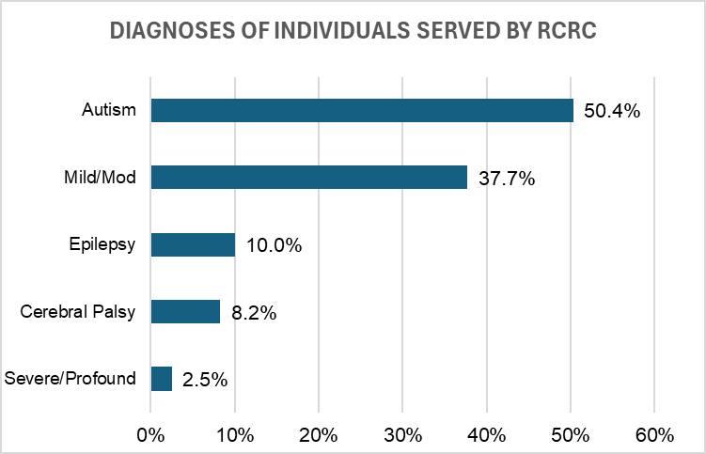
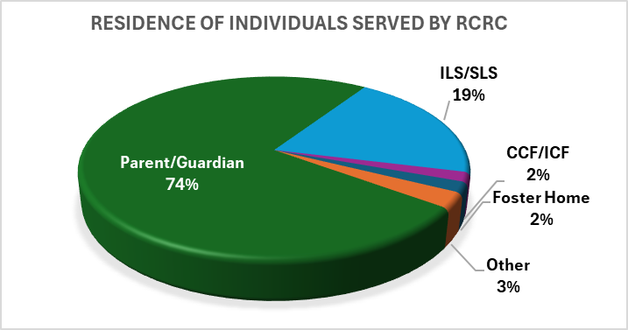
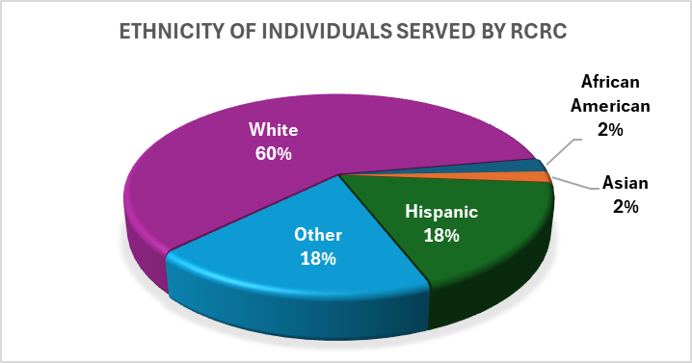
Estos gráficos muestran quiénes son las personas de RCRC y dónde viven.

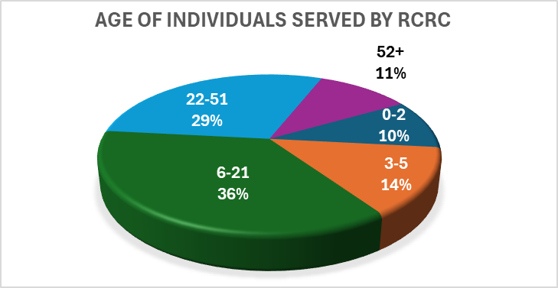
¿Qué tan bien está funcionando RCRC?
Este gráfico muestra cinco áreas en las que DDS desea que cada centro regional continúe mejorando.

La primera columna indica el desempeño de RCRC durante el último período de informe, y la segunda columna muestra su desempeño al final del año fiscal 2024-25.

Para comparar el desempeño de RCRC con el de los demás centros regionales del estado, compare las cifras con los promedios estatales (en las columnas sombreadas).
Objetivos del Centro Regional  (basados ​​en la Ley Lanterman) | Junio ​​de 2024 |  | Junio ​​de 2025
 | Promedio estatal | RCRC | Promedio estatal | RCRC
Más niños viven con sus familias | 99.69% | 99.49% | 99.71% | 99.61%
Más adultos viven en entornos familiares | 83.86% | 93.27% | 84.29% | 93.14%
Menos niños viven en centros grandes (con más de 6 personas) | 0.02% | 0.00% | 0.03% | 0.00%
Menos adultos viven en centros grandes (con más de 6 personas) | 1.46% | 0.99% | 1.36% | 0.55%
Notas: 1) Las personas pueden estar incluidas en más de una categoría de diagnóstico. 2) Tipos de residencia: CCF/ICF corresponde a Centro de Atención Comunitaria/Centro de Atención Intermedia; ILS/SLS corresponde a Servicios de Vida Independiente/Servicios de Vida con Apoyo. 3) Los entornos residenciales incluyen viviendas independientes, viviendas con apoyo, hogares de agencias de hogares familiares para adultos y los hogares de las familias de los individuos. 4) El texto en verde indica que la clasificación de riesgo se mantuvo igual o mejoró con respecto al año anterior; el texto en rojo indica que la clasificación de riesgo no mejoró.

¿Cumplió RCRC con los estándares de DDS?
Lea a continuación para ver qué tan bien cumplió RCRC con los estándares de cumplimiento de DDS:
Áreas medidas | Período del último informe | Período del informe actual
Supera la auditoría independiente | Sí | Sí
Supera la auditoría financiera de DDS1 | Sí | Sí
Audita a los proveedores según sea necesario | Cumplido | Cumplido
No excedió el presupuesto operativo | Sí | Sí
Participa en el programa federal de exención2 | Sí | Sí
Los CDER y los ESR se actualizan según sea necesario (CDER es el Informe de Evaluación del Desarrollo del Cliente y ESR es el Informe de Inicio Temprano. Ambos contienen información sobre las personas, incluido el diagnóstico).3 | 99.72% | 93.57%
Se cumplen los plazos de admisión/evaluación para personas de 3 años o más | 59.30% | 61.68%
Se cumplen los requisitos del IPP (Plan de Programa Individual) | 97.00% | 94.10%
Se cumplen los requisitos del IFSP (Plan de Servicios Familiares Individualizados) | 91.4% | 92.3%
Notas: 1. Enlace a la auditoría financiera de DDS para los ejercicios fiscales 2021-22 y 2022-23.
2. La exención federal se refiere al programa de exención de servicios domiciliarios y comunitarios de Medicaid que permite a California ofrecer servicios que de otro modo no estarían disponibles a través del programa Medi-Cal para atender a personas (incluidas las personas con discapacidades del desarrollo) en sus propios hogares y comunidades.
3. Los porcentajes de CDER y ESR se ponderan en función del número de casos de estatus 1 y estatus 2 de los centros regionales en junio de 2025 para obtener una puntuación compuesta.

En la mayoría de las áreas, RCRC cumplió con los estándares de DDS. Superamos las auditorías independientes, auditamos a nuestros proveedores según lo requerido y participamos en el programa de exención de Medicaid. RCRC experimentó una disminución en la actualización de nuestros CDER y ESR. Durante el último año, hemos tenido dificultades para cumplir con los plazos de admisión y evaluación de clientes mayores de tres años. Nuestro crecimiento supera la disponibilidad de evaluadores de elegibilidad en nuestra área. RCRC continúa reclutando activamente a un psicólogo con licencia y a evaluadores contratados adicionales que puedan apoyar nuestro proceso de admisión a medida que seguimos creciendo rápidamente.

¿Qué tan bien está funcionando RCRC en la inserción laboral de las personas?
El gráfico a continuación muestra el desempeño de RCRC en el aumento del empleo individual en comparación con su desempeño anterior y los promedios estatales:
Áreas medidas |  | Período de tiempo
 |  | CA | RCRC | CA | RCRC
Ingresos percibidos por los consumidores (de 16 a 64 años): |  | De enero a diciembre de 2023 |  | De enero a diciembre de 2024
Fuente de datos: Departamento de Desarrollo del Empleo
Número trimestral de consumidores con ingresos laborales |  | 32,132 | 496 | 32,936 | 541
Porcentaje de consumidores con ingresos laborales |  | 15.20% | 19.38% | 15.60% | 20.64%
Salario anual promedio |  | $14,251 | $10,063 | $14,902 | $10,702
Ingresos anuales de los consumidores en comparación con los de las personas con algún tipo de discapacidad en California |  | 2022 |  | 2023
Fuente de datos: Encuesta sobre la Comunidad Estadounidense, estimación quinquenal de 2022. |  | $29,382 |  | $31,436
Programa de prácticas remuneradas |  | 2022-23 |  | 2023-24
Fuente de datos: Encuesta del Programa de Pasantías Remuneradas |  | Promedio de CA | RCRC | Promedio de CA | RCRC
Número de adultos que obtuvieron un empleo competitivo e inclusivo tras participar en un Programa de Pasantías Remuneradas |  | 12 | 6 | 13 | 7
Porcentaje de adultos que obtuvieron un empleo competitivo e inclusivo tras participar en un Programa de Pasantías Remuneradas |  | 10% | 13% | 9% | 10%
Salario promedio por hora o mensual de los adultos que participaron en un Programa de Pasantías Remuneradas |  | $15.96 | $16.08 | $16.74 | $16.41
Promedio de horas trabajadas por semana de los adultos que participaron en un Programa de Pasantías Remuneradas |  | 14 | 10 | 14 | 11
Empleo integrado competitivo
Fuente de datos: Encuesta del Programa de Incentivos para el Empleo Competitivo e Integrado
Salario promedio de los adultos que participan en un empleo competitivo e integrado, en cuyo nombre se han realizado pagos de incentivos |  | $16.51 | $16.71 | $17.33 | $16.65
Horas promedio trabajadas por los adultos que participan en un empleo competitivo e integrado, en cuyo nombre se han realizado pagos de incentivos |  | 21 | 16 | 21 | 13
Número total de pagos de incentivos realizados durante el año fiscal por los siguientes importes: | $3,000 | 38 | 7 | 35 | 3
 | $2,500 | 40 | 12 | 40 | 2
 | $2,000 | 49 | 17 | 51 | 0
Notas: 1) La pregunta de la Encuesta Nacional de Indicadores Clave "Porcentaje de adultos que informaron tener el empleo integrado como objetivo en su Plan de Servicio Individualizado (IPP)" ya no se formula y, por lo tanto, no pudo incluirse en el informe. 2) Las diferencias en el tamaño de la población de los centros regionales pueden afectar el número de personas que participan en los programas de empleo.

¿Qué tan bien está logrando RCRC reducir las desigualdades y mejorar la equidad?
Estas tablas muestran el buen desempeño del centro regional a la hora de proporcionar servicios de forma equitativa para todas las personas.

Porcentaje del total de gastos anuales en servicios según la etnia y la edad del individuo.

Grupo de edad | Medida | Indígenas americanos o nativos de Alaska |  | Asiáticos |  | Afroamericanos |  | Hispanos |  | Nativos hawaianos u otros isleños del Pacífico |  | Blancos |  | Otra etnia o raza
Grupo de edad | Medida | 22-23 | 23-24 | 22-23 | 23-24 | 22-23 | 23-24 | 22-23 | 23-24 | 22-23 | 23-24 | 22-23 | 23-24 | 22-23 | 23-24
Del nacimiento a los 2 años | Personas | 5% | 6% | 2% | 2% | 2% | 1% | 27% | 30% | 0% | 0% | 43% | 48% | 21% | 14%
Del nacimiento a los 2 años | Gastos | 7% | 6% | 3% | 3% | 3% | 1% | 17% | 22% | 0% | 0% | 44% | 57% | 26% | 11%
De 3 a 21 años | Personas | 6% | 6% | 2% | 2% | 2% | 2% | 19% | 22% | 0% | 0% | 59% | 56% | 12% | 11%
De 3 a 21 años | Gastos | 5% | 6% | 2% | 2% | 1% | 1% | 17% | 18% | 1% | 1% | 63% | 61% | 11% | 10%
22 años en adelante | Personas | 5% | 5% | 1% | 1% | 2% | 2% | 9% | 9% | 0% | 0% | 79% | 79% | 5% | 4%
22 años en adelante | Gastos | 4% | 5% | 1% | 1% | 2% | 2% | 6% | 7% | 0% | 0% | 84% | 82% | 4% | 3%

Número y porcentaje de personas que reciben únicamente servicios de gestión de casos, por edad y etnia.

Medida  De 0 a 2 años | Año  De 3 a 21 años | Número de personas elegibles que reciben únicamente gestión de casos |  |  | Porcentaje de personas elegibles que reciben únicamente gestión de casos
Medida  De 0 a 2 años | Año  De 3 a 21 años | Mayores de 22 años | De 0 a 2 años | De 3 a 21 años | Mayores de 22 años | De 0 a 2 años | De 3 a 21 años
Indígena americano o nativo de Alaska | 22-23 | * | 57 | * | * | 41% | *
Indígena americano o nativo de Alaska | 23-24 | * | 45 | * | * | 28% | *
Asiático | 22-23 | * | 18 | * | 13% | 41% | 4%
Asiático | 23-24 | * | 20 | * | 11% | 34% | 7%
Negro/Afroamericano | 22-23 | * | * | * | 19% | * | *
Negro/Afroamericano | 23-24 | 0 | * | * | 0% | * | *
Hispano | 22-23 | 33 | 76 | 21 | 15% | 17% | 11%
Hispano | 23-24 | 36 | 78 | 14 | 15% | 13% | 7%
Nativo hawaiano u otro isleño del Pacífico | 22-23 | 0 | 5 | * | N/A | 45% | 100%
Nativo hawaiano u otro isleño del Pacífico | 23-24 | 0 | * | 0 | N/A | * | 0%
Blanco | 22-23 | 51 | 400 | 146 | 14% | 29% | 9%
Blanco | 23-24 | 27 | 334 | 123 | 7% | 23% | 7%
Otra etnia o raza | 22-23 | 19 | 76 | ** | 11% | 27% | **
Otra etnia o raza | 23-24 | * | 77 | ** | * | 26% | **
Total | 22-23 | 114 | 641 | 190 | 14% | 27% | 9%
Total | 23-24 | 73 | 564 | 167 | 9% | 21% | 8%

* De acuerdo con las directrices de anonimización del Departamento de Salud y Servicios Humanos de California, se han omitido las cifras de uno a diez.
** De acuerdo con las directrices de anonimización del Departamento de Salud y Servicios Humanos de California, se han omitido las celdas complementarias.

Las tablas que se muestran a continuación proporcionan información sobre los resultados de la encuesta de Indicadores Nacionales Clave (NCI) en relación con los servicios, la satisfacción y los resultados para las familias, analizados por raza y origen étnico.

En general, ¿está satisfecho/a con los servicios y el apoyo que recibe actualmente su familia?
(Respuesta: Siempre/Generalmente, Encuesta a familias de adultos 2021-2022)
Raza/Etnia1 | RCRC2,3 | Todos los Centros Regionales de California2,3
Número total de encuestados | 148 | 7,259
Indígena americano/nativo de Alaska | N/A | 81%
Asiático | N/A | 77%
Negro/afroamericano | N/A | 82%
Nativo hawaiano/isleño del Pacífico | N/A | 74%
Blanco | 75% | 77%
Otro | 71% | 75%
Hispano o latino | N/A | 80%
Total | 73% | 78%
¿El plan incluye todos los servicios y apoyos que necesita su familiar?
(Respuesta: Sí, Encuesta a Familias de Adultos 2021-2022)
Raza/Etnia1 | RCRC2,3 | Todos los Centros Regionales de California2,3
Número total de encuestados | 98 | 4,628
Indígena americano/nativo de Alaska | N/A | 79%
Asiático | N/A | 76%
Negro/afroamericano | N/A | 72%
Nativo hawaiano/isleño del Pacífico | N/A | 64%
Blanco | 59% | 67%
Otro | 71% | 69%
Hispano o latino | N/A | 78%
Total | 62% | 72%
¿Considera que los servicios y apoyos han tenido un impacto positivo en la vida de su familiar?
(Respuesta: Sí, Encuesta a familiares de adultos 2021-2022)
Raza/Etnia1 | RCRC2,3 | Todos los Centros Regionales de California2,3
Número total de encuestados | 147 | 7254
Indígena americano/nativo de Alaska | N/A | 84%
Asiático | N/A | 80%
Negro/afroamericano | N/A | 83%
Nativo hawaiano/isleño del Pacífico | N/A | 83%
Blanco | 87% | 86%
Otro | 82% | 82%
Hispano o latino | 80% | 85%
Total | 84% | 84%

En general, ¿está satisfecho/a con los servicios y el apoyo que recibe actualmente su hijo/a?
(Respuesta: Siempre/Generalmente, Encuesta a familias con hijos/as, 2021-2022)
Raza/Etnia1 | RCRC2,3 | Todos los Centros Regionales de California2,3
Número total de encuestados | 112 | 5,100
Indígena americano/nativo de Alaska | N/A | 84%
Asiático | N/A | 67%
Negro/afroamericano | N/A | 73%
Nativo hawaiano/isleño del Pacífico | N/A | 93%
Blanco | 63% | 64%
Otro | 62% | 70%
Hispano o latino | 80% | 68%
Total | 68% | 68%
¿El plan incluye todos los servicios y apoyos que necesita su hijo/a?
(Respuesta: Sí, Encuesta a familias con niños 2021-2022)
Raza/Etnia1 | RCRC2,3 | Todos los Centros Regionales de California2,3
Número total de encuestados | 64 | 2,974
Indígena americano/nativo de Alaska | N/A | N/A
Asiático | N/A | 66%
Negro/afroamericano | N/A | 64%
Nativo hawaiano/isleño del Pacífico | N/A | N/A
Blanco | 69% | 56%
Otro | N/A | 60%
Hispano o latino | N/A | 73%
Total | 64% | 66%
¿Considera que los servicios y apoyos han tenido un impacto positivo en la vida de su hijo/a?
(Respuesta: Sí, Encuesta a Familias con Niños 2021-2022)
Raza/Etnia1 | RCRC2,3 | Todos los Centros Regionales de California2,3
Número total de encuestados | 112 | 5,073
Indígena americano/nativo de Alaska | N/A | 90%
Asiático | N/A | 79%
Negro/afroamericano | N/A | 78%
Nativo hawaiano/isleño del Pacífico | N/A | 93%
Blanco | 82% | 83%
Otro | 76% | 80%
Hispano o latino | 89% | 80%
Total | 83% | 81%

En general, ¿está satisfecho/a con los servicios y el apoyo que recibe actualmente su familia?
(Respuesta: Siempre/Generalmente, Encuesta a tutores familiares 2021-2022)
Raza/Etnia1 | RCRC2,3 | Todos los Centros Regionales de California2,3
Número total de encuestados | 75 | 4,171
Indígena americano/nativo de Alaska | N/A | 71%
Asiático | N/A | 88%
Negro/afroamericano | N/A | 76%
Nativo hawaiano/isleño del Pacífico | N/A | N/A
Blanco | 81% | 86%
Otro | N/A | 81%
Hispano o latino | N/A | 80%
Total | 80% | 84%
¿El plan incluye todos los servicios y apoyos que necesita su familiar?
(Respuesta: Sí, Encuesta de Tutores Familiares 2021-2022)
Raza/Etnia1 | RCRC2,3 | Todos los Centros Regionales de California2,3
Número total de encuestados | 51 | 2,971
Indígena americano/nativo de Alaska | N/A | 76%
Asiático | N/A | 83%
Negro/afroamericano | N/A | 74%
Nativo hawaiano/isleño del Pacífico | N/A | N/A
Blanco | 73% | 77%
Otro | N/A | 69%
Hispano o latino | N/A | 81%
Total | 73% | 77%
¿Considera que los servicios y apoyos han tenido un impacto positivo en la vida de su familiar?
(Respuesta: Sí, Encuesta a tutores familiares 2021-2022)
Raza/Etnia1 | RCRC2,3 | Todos los Centros Regionales de California2,3
Número total de encuestados | 74 | 4,175
Indígena americano/nativo de Alaska | N/A | 73%
Asiático | N/A | 88%
Negro/afroamericano | N/A | 83%
Nativo hawaiano/isleño del Pacífico | N/A | N/A
Blanco | 86% | 90%
Otro | N/A | 86%
Hispano o latino | N/A | 86%
Total | 85% | 88%

Notas sobre los datos del NCI: 1. La información sobre raza/etnia se recodificó en siete (7) categorías mutuamente excluyentes: Indígena americano/Nativo de Alaska, Asiático, Negro/Afroamericano, Hawaiano/Isleño del Pacífico, Hispano/Latino, Blanco, Otro. La categoría Asiático incluyó a personas de origen indio, chino, filipino, japonés, coreano, vietnamita, de Oriente Medio y otros asiáticos. La categoría Hawaiano/Isleño del Pacífico incluyó a nativos hawaianos, guameños o chamorros, samoanos u otros isleños del Pacífico. La categoría Hispano/Latino incluyó a mexicanos, mexicoamericanos, chicanos, puertorriqueños, cubanos u otros hispanos/latinos. La categoría Blanco incluyó a personas de origen europeo, de Europa del Este y ruso. La categoría Otro incluye a personas de raza mixta que seleccionaron más de una categoría racial/étnica y a quienes seleccionaron "Otro" como su raza. 2. La opción de respuesta "No aplica" y las respuestas faltantes se excluyen del cálculo del porcentaje. 3. Para proteger la confidencialidad, los tamaños de celda con 11 o menos individuos se han suprimido con la anotación N/A, de acuerdo con las directrices de anonimización de datos del Departamento de Servicios de Atención Médica. 4. Las categorías de raza/etnia se han revisado para alinearse con los informes estatales y nacionales.

¿Desea más información?
Para ver el informe completo, visite: https://redwoodcoastrc.org/about-us/transparency-and-public-information/performance-reports/
O comuníquese con Jonathan Padilla, Director Ejecutivo Interino, al 707-462-3832 ext. 289 o por correo electrónico a jpadilla@redwoodcoastrc.org.
Puede encontrar información adicional en el Panel de control de los Centros Regionales del DDS.

